Муниципальное бюджетное общеобразовательное учреждение
«Средняя общеобразовательная школа №6 г. Шебекино
Белгородской области»

О Т Ч Ё Т О Б

О Д Н О Д Н Е В Н О М

П О Х О Д Е

У Ч А Щ И Х С Я

1 – «Б» класса

Тема похода:
«Знакомство с памятниками Воинской Славы г.Шебекино»
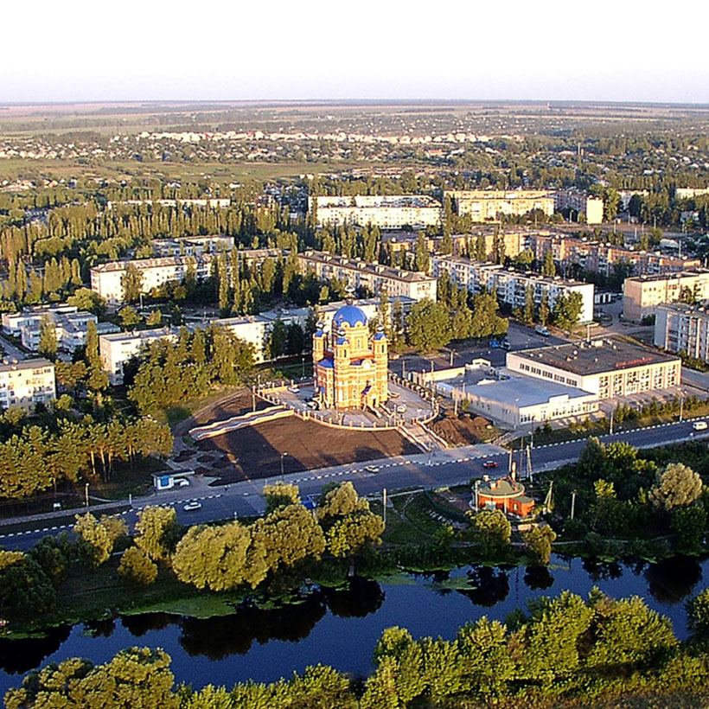

МАРШРУТНАЯ КАРТА ПОХОДА
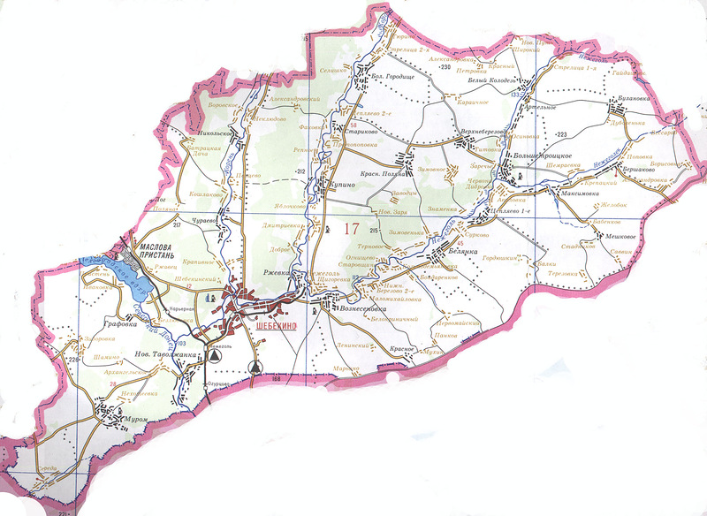

- Памятник воинам, погибшим в Великой Отечественной войне, могила Героя Советского Союза Д.М. Маслова.

- Аллея Славы.

- Памятник Воинской Славы (ул. Московская)

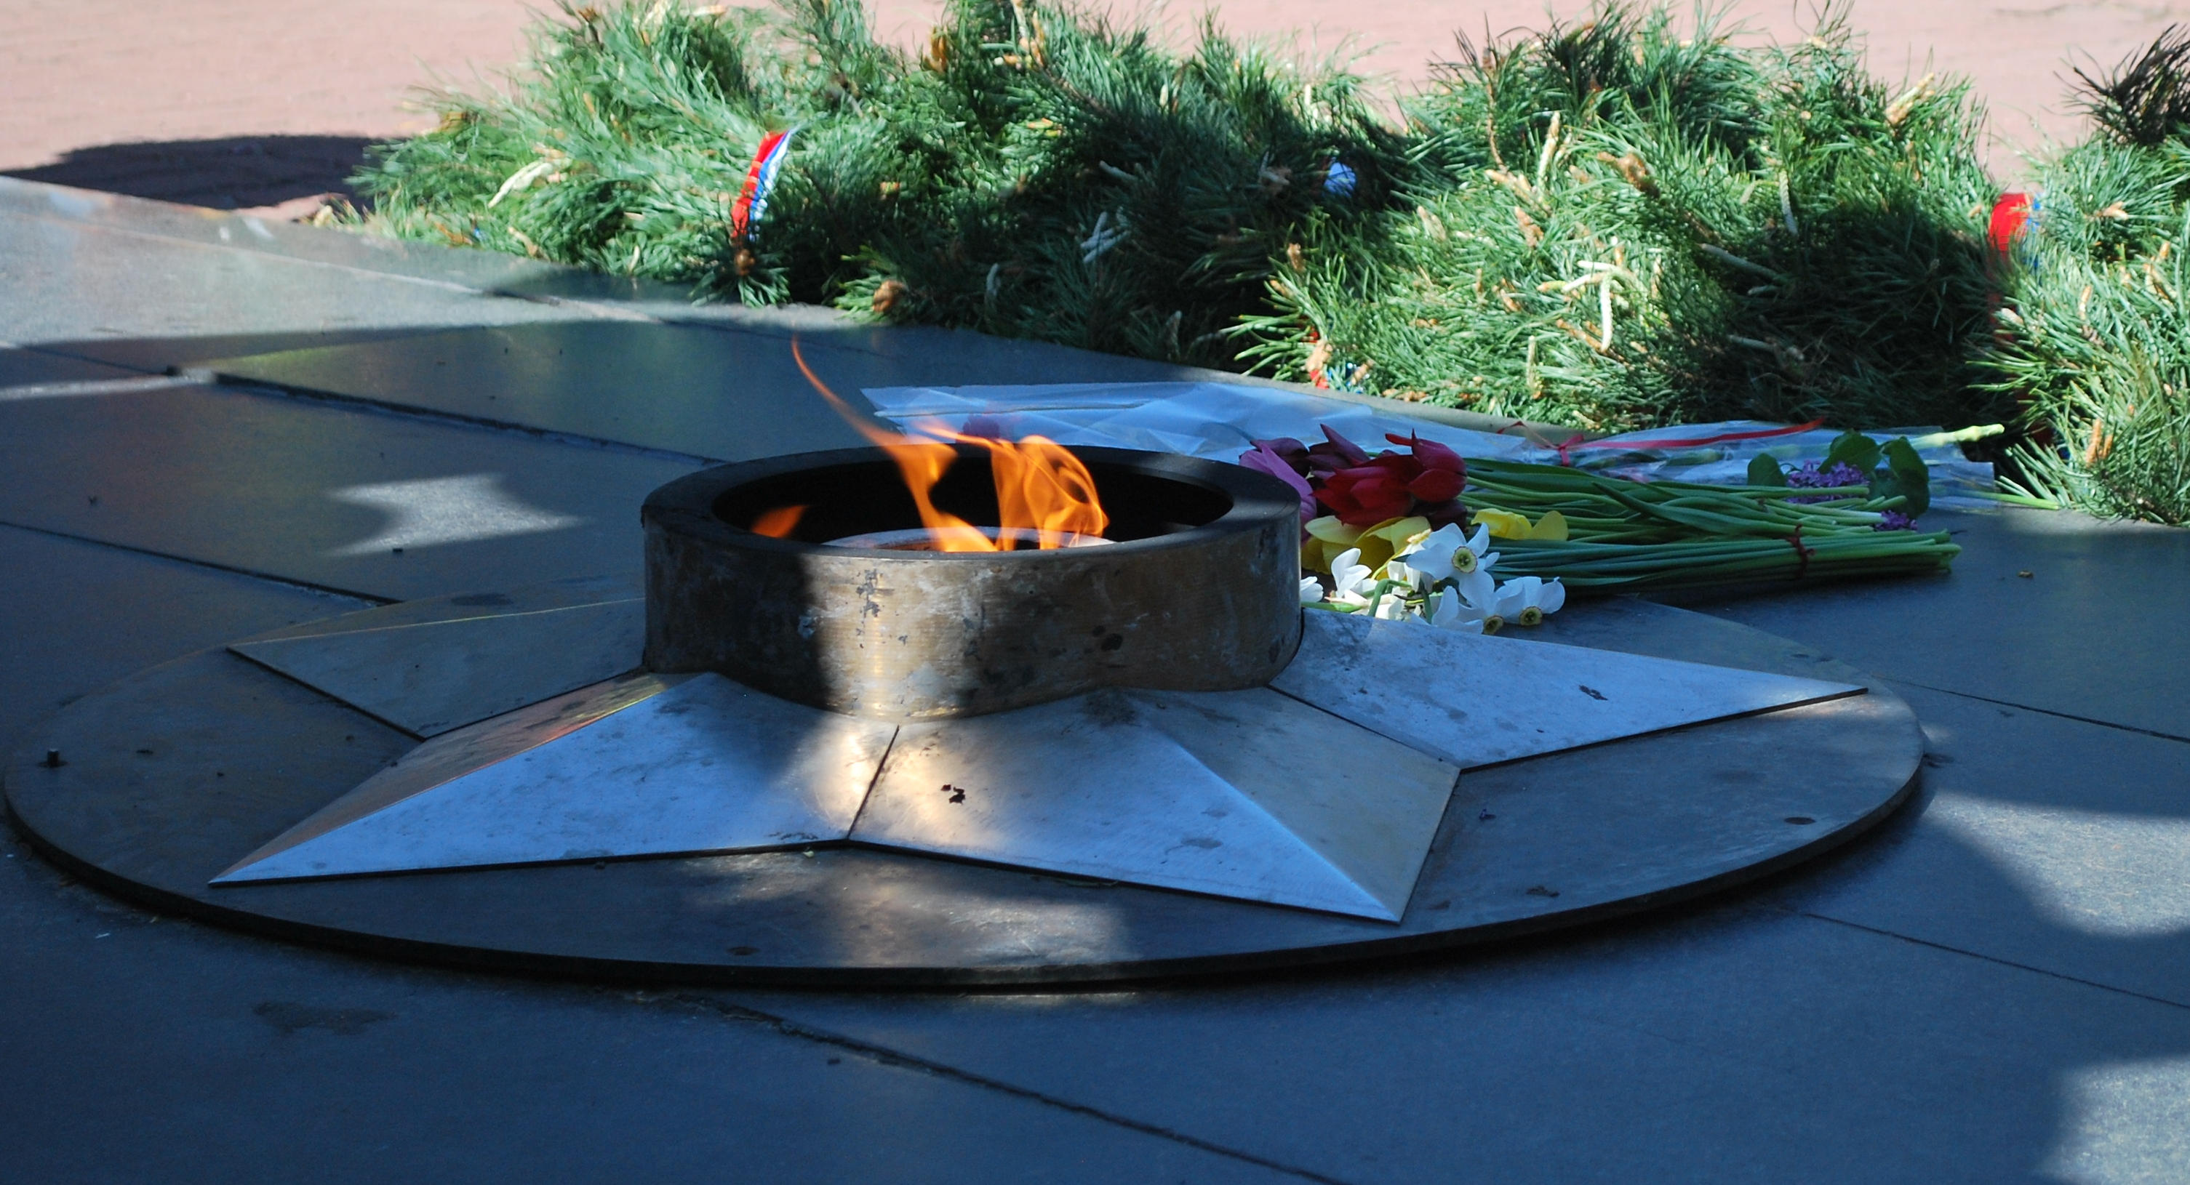

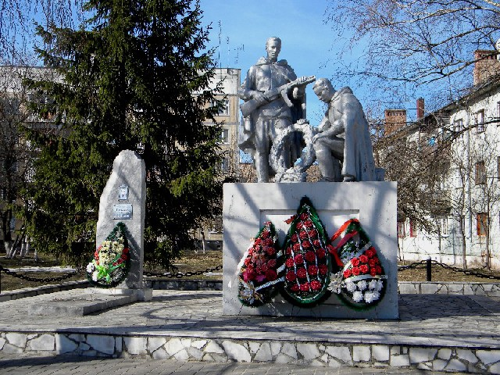

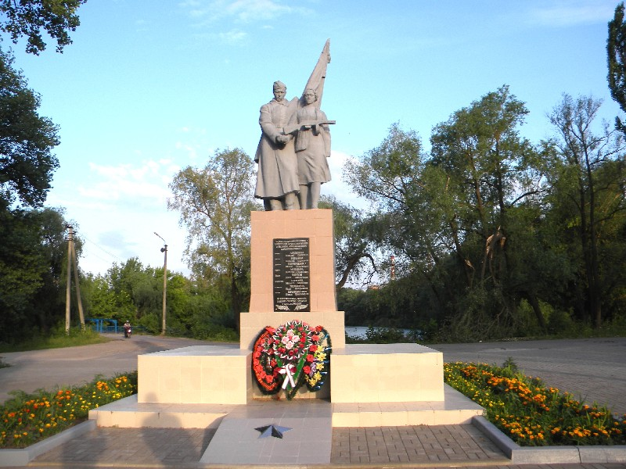

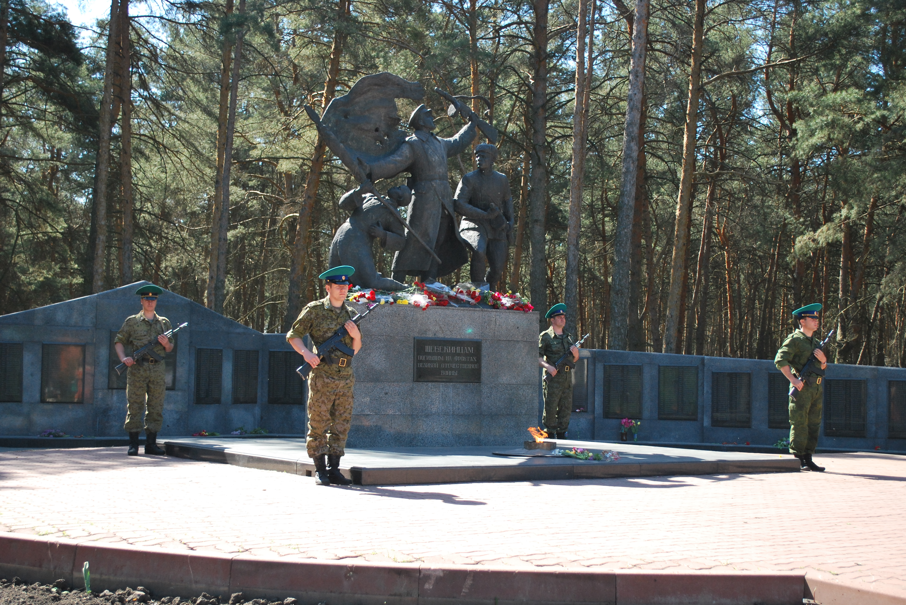

Подготовка к походу
Наш класс давно готовился к походу, посвящённому знакомству с памятниками Воинской Славы нашего города.
Работу мы начали с составления плана подготовки. Этому был посвящён цилк мероприятий. В начале мая в нашем классе прошёл конкурс стихотворений «Мир на планете – счастливы дети». 8 мая мы были участниками Митинга Памяти. В этот же день в классе прошёл Урок Мужества «Нити памяти», на котором ребята нашего класса рассказали о героях, которые защищали нашу Родину в годы Великой Отечественной войны. Среди таких героев наш земляк Герой Советского Союза Маслов Михаил Дмитриевич. Мы знаем, что это наш земляк – участник войны 1941 – 1945 г. Нам захотелось ближе познакомиться с этим человеком, его жизнью, героическим прошлым, посетить его могилу.
Наш класс принял активное участие в акции «Бессмертный полк». Трое учеников нашего класса подготовили материал о своих прадедушках и прабабушках, которые были участниками Великой Отечественной войны – это Шемраева Полина и Пыханова Карина. На уроке Мужества они познакомили нас со своими славными родственниками, показали нам их фотографии, ордена и медали. Выродова Екатерина, Квиташ Павел, Грибань Марк, Злыднева Елена, Бавыкин Дмитрий посвятили героям стихи,
Пыханова Анастасия, Круглякова София, Пыханова Карина, Бавыкин Дмитрий, Грибань Марк, Квиташ Павел подготовили рисунки.
В день 9 мая в нашем городе, как и в других городах нашей страны, прошёл Парад Победы. Мы тоже принимали участие в этом параде. Девочки нашего класса – Пыханова Карина и Шемраева Полина торжественно несли портреты своих героев дедушек и бабушек «Бессмертного полка».
Мы знаем какая это была тяжёлая и кровопролитная война. Много погибло людей в этой войне, нам об этом рассказывала Светлана Семёновна, наш классный руководитель. Вот мы и решили, что должны познакомиться как то поближе с именами героев. На последнем классном часе было решено изучить несколько Памятников Славы нашего города. Мы решили остановиться пока на трёх памятниках: памятнике на ул. Генерала Шумилова и могиле героя М.Д.Маслове, Аллее Славы и памятнике, расположенном на улице Московской.

Итоги похода
- Посетив несколько памятников, установленным в честь наших героев освободителей, мы теперь знаем - какой ценой далась нашей стране победа.
- Посетив Аллею Славы, мы теперь знаем важные сражения Великой Отечественной войны.
- Мы запомнили фамилии Героев Советского Союза – наших земляков.
- Мы решили и дальше продолжить изучение героев-освободителей нашего города:
- познакомиться с улицами, которые названы в честь героев Великой Отечественной войны;
- найти и познакомиться с героями, которые ещё живы и попытаться оказать им посильную помощь;
- продолжить знакомство с Памятниками Воинской Славы, расположенными не только в нашем городе, но и на территории нашего района;
- принимать участие в конкурсах и акциях, посвящённых предстоящей дате: 70-летию Победы в Великой Отечественной войне.

Во время похода мы учились:
- Правильно вести себя в общественном транспорте и общественных местах.
- Организованно посещать важные и памятные места нашего города.
- Оказывать друг другу помощь в нужную минуту.
- Быть друг другу товарищами и помощниками учителю.
- Понимать друг друга и учителя.
- Соблюдать правила дорожного движения.

